**汉字**

崤山 xiao (2)

战国七雄中，除秦国以外的韩、赵、魏、齐、楚、燕七国都在崤（崤山）函（函谷关）以东，故也有“山东六国”之称

莒 ju (3)

勿忘在莒，出自春秋战国，比喻不忘本，不忘的艰苦岁月

黥刑（墨刑） qing (2)

在犯罪人的脸上刺字,然后涂上墨炭,表示犯罪的标志

骓 zhui (1)

青白杂色的马

垓下歌 gai (1)

力拔山兮气盖世。时不利兮骓不逝。

骓不逝兮可奈何！虞兮虞兮奈若何！

译文

力量可以拔起大山，豪气世上无人能比。但时局对我不利啊，乌骓马跑不起来了。

乌骓马不前进啊，我该怎么办？虞姬啊！虞姬啊！我又该把你怎么办？

**故事**

苏秦合纵抗秦，张仪连横亲秦

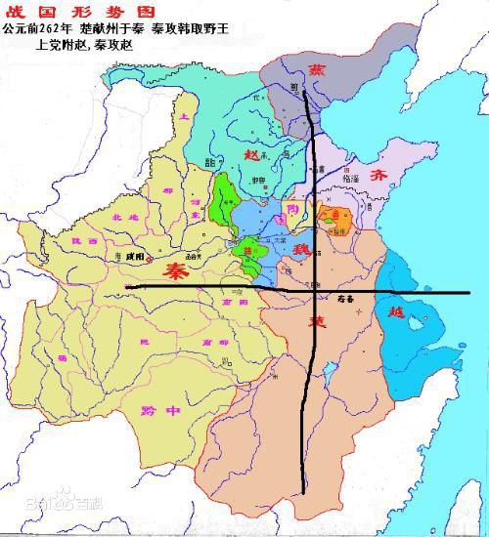

田单复国

乐毅伐齐（燕国大将乐毅攻下齐国十七多座城池，齐湣王 min (3) 同闵 被杀），田单守城（莒城），使反间计，火牛阵攻破燕营，收复齐国七十余城，大破燕军。后齐襄王（齐湣王之子）登位，封田单为安平君

毛遂自荐

战国末年，秦国攻打赵国，秦国使用离间计，赵王换掉老将廉颇，启用只会纸上谈兵的赵括，因此赵国四十万大军被秦国白起坑杀。

秦军围攻越国都城邯郸，赵王派平原君到楚国搬救兵，拟选门客20人，总共定下19人少了一个，毛遂自我推荐自己同行。

西汉三杰“张良、萧何、韩信”

萧何

长于治国，类似于刘邦的大管家

明哲保身，直至病死

张良

长于计谋,军事天才，胸中韬略可抵十万大军，类似于刘邦的军事顾问；

功成身退，告老还乡。

韩信

长于统兵, 军事领域堪称大师，政治领域却是个小学生

**成语**

鲁鱼亥豕 hai(4) shi(3) 鲁鱼陶阴

古文”鲁”和”鱼”, “亥”和”豕”, “陶”和”阴“很相似，指书籍在传写或刻印过程中的文字错误

陆海潘江

陆机（晋朝）的文才如大海，潘岳的文才如长江（晋朝）

陆离斑驳（形容色彩绚丽灿烂） 陆离光怪（形容现象奇异，色彩繁杂）

鹿车共挽： 一同拉小车，称赞夫妻同心，安贫乐道

鹿裘不完：比喻检朴节俭

鹿死不择荫 yin(1)

比喻只求安身，不择处所

鹿驯豕暴 shi(4)

意指一会儿像鹿一样柔驯，一会儿像猪一样凶暴，形容狡诈

鹿走苏台：比喻国家败亡，宫殿荒废

碌碌寡合：形容性性孤僻，与人合不来

碌碌无能（平庸，没有能力） 碌碌无奇（平凡，无特殊才能） 碌碌无为（平凡，无所作为） 碌碌无闻（平凡，没有名望）

碌碌：平庸，无能的

夜不闭户，路不拾遗，四方瞻仰

遗：失物。路上没有把别人丢失的东西失走。形容社会风气好

路断人稀 路绝人稀

路被隔断（阻绝），行人稀少。形容某种灾害严重，以致路无行人

路枊墙花

路边的枊，墙旁的花。比喻不被尊重的女子，指妓女

路叟之忧 sou(3)： 指百姓的疾苦

漏瓮沃焦釜 weng(1) fu(3)

用漏瓮里的余水倒在烧焦的锅里，比喻情势危急，亟待挽救

漏泄春光

原指枊叶首先透露春天到来的信息，后比喻男女私情泄露

漏卮难满 zhi(1)

卮：励酒器。渗漏的酒器难于盛满。多比喻权利的外溢

镂冰炊砾 lou(4) li(4) （比喻徒劳无益）

镂冰雕琼 （比喻构思新颖） 镂冰雕朽（雕刻冰块和朽木，比喻劳而无功）

镂脂翦楮 jian(3) chu(3)： 雕刻油脂，剪裁楮叶。比喻徒劳无益

镂尘吹影： 吹影子，刻尘土。比喻工艺精细到不见形迹

镂月裁云：雕刻月亮，裁剪云彩。比喻手艺极精巧

镂骨铭肌：比喻牢记不忘，多用为感激之词

镂骨铭心/镂心刻骨：铭刻在心灵深处，形容记忆深刻，永远不忘

镂、雕：雕刻； 琼：美玉

镂金错彩

错：涂饰。形容诗文的词藻十分华丽

露才扬已： 显露自己的才能，表现自己 （贬义）

露宿风餐： 在露天过夜，在风口吃饭。形容行旅生活的辛苦

露胆披诚/露胆披肝： 比喻待人坦诚之至

露水夫妻：指暂时结合的非正式夫妻；亦指不正当的男女关系

露往霜来：比喻岁月迁移，时光流逝

露尾藏头/露影藏形：形容说话躲躲闪闪，不把真实情况全部讲出来

旅进旅退

旅：共，同。与众人一起进退。形容跟着大家走，自己没有什么主张

屡变星霜：每年秋季降霜，因此以星霜指代年岁。表示岁月更换

履穿踵决 zhong(3)

鞋子破了，露出脚后跟。形容很贫苦。《庄子.让王》”捉襟而肝见，纳履而踵决“

履仁蹈义 dao(3)

履、蹈：执行。指履行仁义之道

履霜知冰/履霜坚冰/履霜之戒

履：踩，踏。踩着霜，就想到结冰的日子就到来。比喻看到事物的苗头，就对它的发展有所警戒

履丝曳缟 ye(4) gao(3): 穿丝履，着缟衣。形容奢侈

履险如夷/履险若夷

履：踩踏； 夷：平坦。走在危险的地方就像走在平地一样。比喻平安地渡过困境

履足差肩 cha(1): 足与足，肩与肩相接近，形容极亲近

率尔操觚 gu(1) / 率尔成章

觚：方木，古人用它来书写。率尔：不加思索； 操觚：指作文。原形容文思敏捷，后指没有慎重考虑，轻率地写